Nieuwsbrief van

HSB De Vijverhof

een herkenbaar respectvol thuis

persoonlijk, betrokken en deskundig

**‘t Vijverblad**

NUMMER

November

2016

Extra

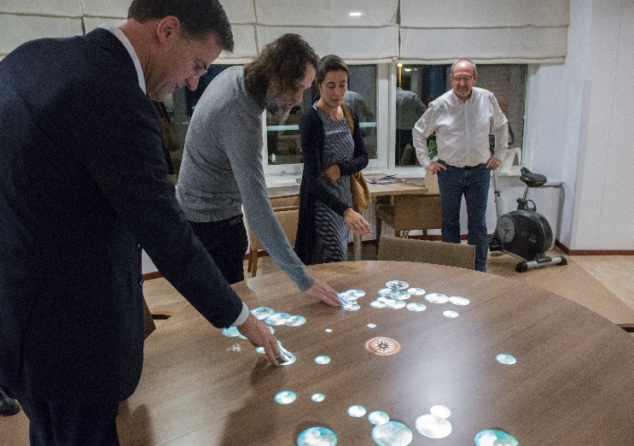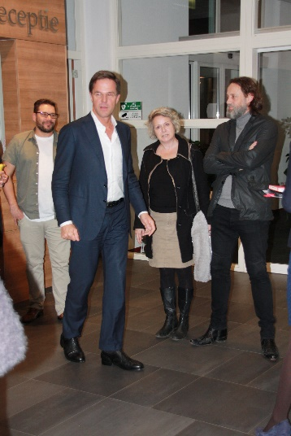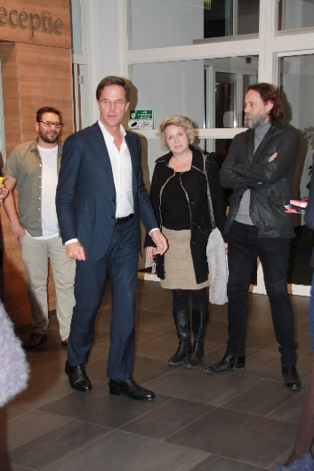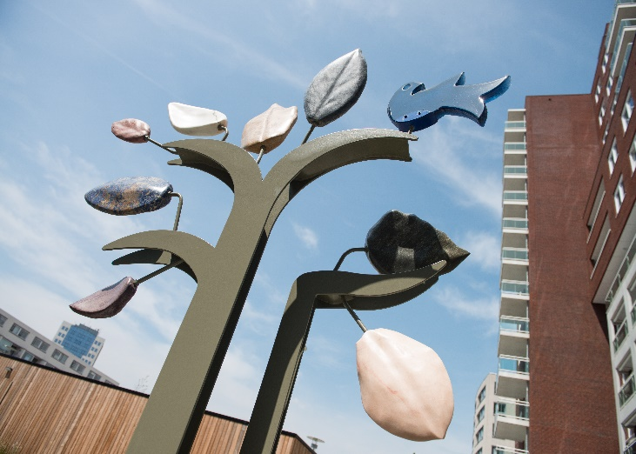 TC9990301-IMG04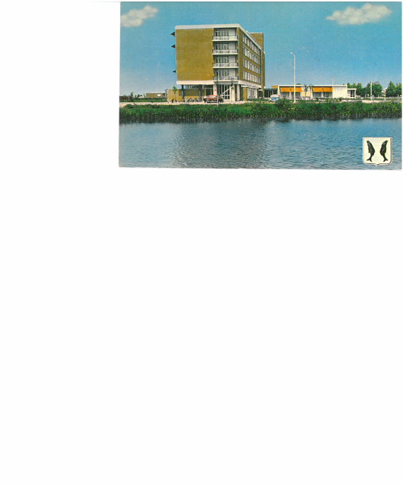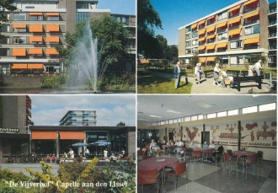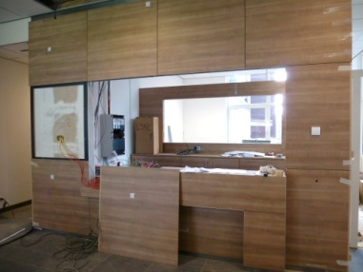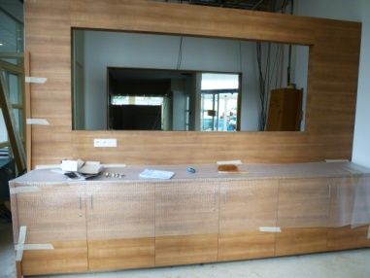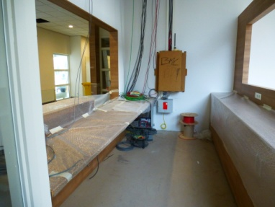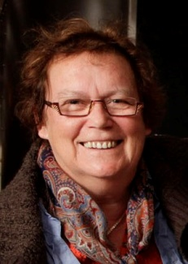TC9990301-IMG04TC9990301-IMG04

Dit nummer

….. **Pag. 1**

Activiteiten  **Pag. 2**

Mag ik mij even voorstellen **Pag. 3**

…. **Pag. 4**

*Extra Nieuwsbrief.*

Graag deel ik het volgende met iedereen die woont en werkt in de Vijverhof en al haar complexen:

Dinsdag 15 november 2016 heeft de Vijverhof een buitengewoon bijzondere delegatie op bezoek gehad. Hugo Borst en Carin Gaemers, schrijvers van het manifest over ouderenzorg, kwamen langs samen met Minister President

Mark Rutte in het bijzijn van een aantal politieke adviseurs.

Doel van het bezoek was kennismaken met een goed voorbeeld. Belangrijk voor hen was te zien en te horen wat de achtergronden zijn hoe wij het als Vijverhof, met elkaar, doen.

Naast een uitgebreide rondleiding en kennismaking was er gedurende anderhalf uur tijd voor een indringend gesprek. We hebben de Vijverhof met elkaar op een juiste manier naar voren gebracht en natuurlijk ook van de gelegenheid gebruik gemaakt echt aan te geven waar het in de organisatie en financiering van de verpleeghuiszorg aan schort. Vooral voor de vraag hoe het nu komt dat er te weinig geld uiteindelijk in de organisatie terecht komt hebben wij aandacht gevraagd. Er werd echt naar ons geluisterd en onze adviezen zijn zeker niet aan dovemans oren gericht.

We hebben van deze delegatie veel complimenten ontvangen die ik heel graag deel want deze kunnen alleen maar voor ons allemaal zijn, niemand uitgezonderd. We zijn een organisatie waar het draait om de zorg voor mensen, natuurlijk ook met de beperkingen die er zijn. We staan dichtbij elkaar en weten elkaar te vinden. Voor ons zo gewoon maar voor een ander heel bijzonder.

We mogen, nee veel sterker nog, we moeten hier met elkaar heel trots op zijn.

Een heel bijzonder moment om de Minister President te horen zeggen: de Vijverhof gaan we klonen. Dit bezoek krijgt zeker een gevolg en het is bijzonder hierin van betekenis te kunnen zijn. Dit gaan we doen in alle bescheidenheid want er is geen enkele reden naast onze schoenen te gaan lopen.

Het bezoek was op verzoek van hen. Zij hebben ons gevraagd

dit vooraf niet bekend te maken omdat de kans op een mediahype

zeer groot was en dit alleen maar van de tijd van het bezoek

af zou gaan. Dat is de reden waarom ik dit nu pas deel want

eigenlijk wilden we dit al direct na het eerste contact doen.

Met vriendelijke groet,

Joost Zielstra

Directeur/bestuurder

Mag ik mij even voorstellen.

...



…..

Felicitaties

…